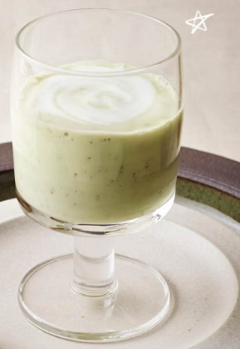

* 아보카도 플레인요거트 스무디
* 요리재료  
  - 아보카도 1/2개  
  - 플레인 요거트 100g  
  - 꿀 1큰술
* 만드는 법  
  ① 아보카도를 잘게 썰어줍니다.  
  ② 믹서에 요거트, 아보카도, 꿀을 넣고 갈아줍니다.  
  ③ 요거트 1큰술을 올려 데코를 해줍니다.
* 칼로리 : 350 kcal
* 조리시간 : 10분

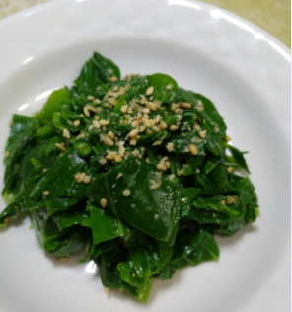

* 케일무침
* 요리재료  
  - 케일 1봉지  
  - 국간장 1큰술

- 멸치액젓 1큰술  
- 참기름 1큰술  
- 깨소금 1큰술

* 만드는 법  
  ① 케일을 끓는물에 10초정도 데쳐줍니다.   
  ② 먹기 좋은 크기로 잘라준 후 멸치액젓, 국간장, 참기름, 깨소금을 넣고 무쳐줍니다.
* 칼로리 : 80 kcal
* 조리시간 : 15분

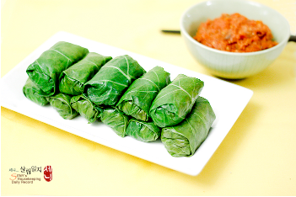

* 케일쌈밥
* 요리재료  
  - 케일 12장  
  - 밥 1인분  
  - 소금 약간  
  - 쌈장

-참기름

만드는 법  
① 케일을 끓는물에 10초정도 데쳐줍니다.  
② 밥에 참기름, 소금을 넣고 양념해줍니다.  
③ 케일의 중간부분에 밥->쌈장 순으로 올린 후 돌돌 말아줍니다.

* 칼로리 : 200 kcal
* 조리시간 : 20분

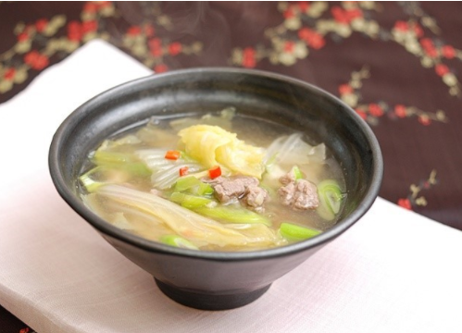

* 배춧국
* 요리재료  
  - 배추 4장  
  - 쇠고기(양지머리) 100g  
  - 홍고추 1개  
  - 된장 2큰술  
  - 다진 마늘 1큰술

-다진 대파 2큰술

- 멸치국물 2컵

- 쌀뜨물 1컵

* 만드는 법  
  ① 배추는 흐르는 물에 씻은 후 한입 크기로 뜯는다. 쇠고기는 잘게 썹니다.  
  ②  냄비에 멸치국물, 쌀뜨물, 된장을 넣어 잘 풀어 끓인다.  
  ③  끓어오르면 배추와 쇠고기를 넣어 한소끔 끓인다. 중간중간 떠오르는 거품을 걷어낸다.  
  ④ 홍고추, 다진 마늘, 다진 대파를 넣어 끓인다.
* 칼로리 : 62 kcal
* 조리시간 : 30분

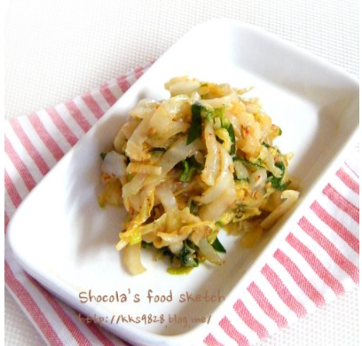

* 배추나물
* 요리재료  
  - 배추 6장  
  - 새우젓 1/2T  
  - 다진 마늘 1/2T  
  - 다진 파 2T

-고추가루 1/2T

-들기름 1T

-통깨 약간

* 만드는 법  
  ① 배추는 가로로 채 썰어 끓는 물에 소금을 조금 넣고 데쳐낸 후   
   찬물에 헹궈서 물기를 짜줍니다.  
  ② 새우젓 , 다진 마늘, 썬 파, 고춧가, 통깨 조금을 넣어 조물조물 무쳐줍니다.  
  ③ 들기름을 넣어 한번 더 무쳐줍니다.
* 칼로리 : 40 kcal
* 조리시간 : 10분